RURALNA PODRUČJA - TRENUTNI TRENDOVI I SOCIJALNE PROMJENE
PROMJENE NASTALE NAKON 1989 g.
Za razliku od Sovjetskog Saveza, poljska poljoprivreda je uglavnom bila privatne prirode tokom čitavog perioda komunizma. Farme u pojedinačnom vlasništvu predstavljale su 76% ukupne površine poljoprivrednog zemljišta krajem 1980. godine. Nacionalizovane farme - zadruge ili državne farme - bile su rjeđe i osnovane su uglavnom u zapadnoj Poljskoj, na bivšim njemačkim zemljišnim posjedima („Oporavljene teritorije“). Situacija se promijenila nakon 1989. kao posljedica političkih i ekonomskih promjena. Nacionalizovane farme su prešle u vlasništvo pojedinačnih vlasnika ili privredno-pravnih preduzeća. U centralnoj i istočnoj Poljskoj, gdje je privatna poljoprivreda bila rasprostranjenija, promjene su bile vrlo ograničene, a odnosile su se samo na prenos zemlje između privatnih farmi.
Poljska ekonomija se brzo razvijala tokom perioda promjena nakon 1989. godine. Međutim, mnogi regioni nisu imali koristi od ove promjene; posebno su seoska područja pretrpjela stagnaciju i pad. Pristupanje EU 2004. godine rezultiralo je značajnim promjenama u poljoprivredi. Poljski poljoprivrednici imali su koristi od primjene inovacija i tehnologije, kao i od pristupa tržištima EU za izvoz svojih proizvoda. Od tad je Poljska neto izvoznik hrane sa viškom koji neprestano raste.

ČINJENICE I TRENDOVI
Poljski poljoprivrednici na raspolaganju imaju u prosjeku dva do pet hektara zemlje. Prosječna veličina površine poljoprivrednog zemljišta po gazdinstvu u 2020. godini iznosi 11,04 ha. Prostorna distribucija malih i velikih farmi odražava postavku uspostavljenu u komunizmu - najveća poljoprivredna gazdinstva nalaze se u istim regionima u kojima je stvorena bivša državna farma, a zatim privatizovana nakon uvođenja kapitalizma.

Slika 1. Prosječna veličina farmi (u ha)
Vojvodstvo | Prosječna veličina površine poljoprivrednog zemljišta po gazdinstvu u 2020
 | (u hektarima)
Dolnośląskie | 17,29
Kujawsko-pomorskie | 16,58
Lubelskie | 7,98
Lubuskie | 22,29
Łódzkie | 7,98
Małopolskie | 4,16
Mazowieckie | 8,77
Opolskie | 19,16
Podkarpackie | 4,94
Podlaskie | 12,55
Pomorskie | 19,62
Śląskie | 8,14
Świętokrzyskie | 5,88
Warmińsko-mazurskie | 23,25
Wielkopolskie | 14,09
Zachodniopomorskie | 31,75
Izvor: Agencija za restrukturisanje i modernizaciju poljoprivrede
Poljoprivreda je glavni izvor prihoda za skoro 10% seoskog stanovništva. Međutim, nepoljoprivredne aktivnosti dobijaju na značaju - mnogi stanovnici poljskih ruralnih područja posao pronalaze tako što ih neko unajmi i samozapošljavanju. Proces deagrarizacije u Poljskoj ubrzao se poslednjih decenija: sve manje ljudi pronalazi posao u poljoprivredi, a sama poljoprivreda je izvor sredstava za život sve manje porodica (domaćinstava). Istovremeno, socijalna davanja i dalje igraju značajnu ulogu u strukturi budžeta domaćinstava.
Slika 2. Prihod po stanovniku u 2018. Godini
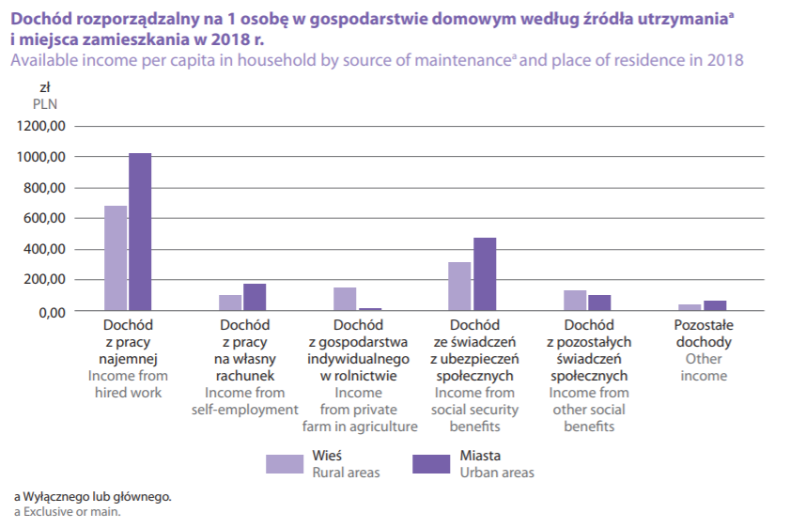
Izvor: Statistika Poljska (2018)

Još jedan trenutni trend je proces ponovne ruralnosti - sve više ljudi se seli iz urbanih područja na selo. Suprotno globalnom trendu urbanizacije, poljska ruralna područja se smatraju atraktivnim mjestima za život. Dok je 1998. godine među svim anketiranim Poljacima 30% ispitanika ukazalo na volju za životom na selu (ako je postojao izbor), 2006. je to već bilo 42%, a 2015. nešto manje, tj. 40%. Takođe raste interesovanje za selo njegovih sadašnjih stanovnika. Među ljudima koji žive i dolaze sa sela, želju da nastave da žive 1998. godine izjavilo je 61% ispitanika, 2006. 71%, a 2015. 76%.
Selo je obično povezano sa sporijim tempom života, harmonijom i stabilizacijom (50%), kao i sa prirodom (41%), tišinom (23%) i privatnošću (18%). Stoga trend ponovne ruralnosti nije nužno povezan sa interesovanjem za poljoprivredu - veliki broj novih stanovnika ruralnih područja neće se zaposliti u poljoprivredi.
Materijalne promjene kao što je sve veća lakoća rada od kuće olakšale su ovu promjenu. Ključni razvojni jazovi između ruralnih i urbanih područja se smanjuju; ovo uključuje i „teške“ faktore poput infrastrukture, kućnih aparata ili prihoda, kao i one koji se odnose na ljudski kapital. Obrazovni jaz i razmjere digitalne podjele se takođe sužavaju.
Ipak, ovaj trend nije ravnomjerno prostorno raspoređen. Najveći priliv stanovništva može se primjetiti u Mazowieckie, Wielkopolskie i Małopolskie vojvodstva, dok su Lubelskie I Podkarpackie vojvodstva imala negativnu neto migraciju u 2018. godini.
Slika 3. Promjena ruralnog stanovništva u periodu 2005–2018
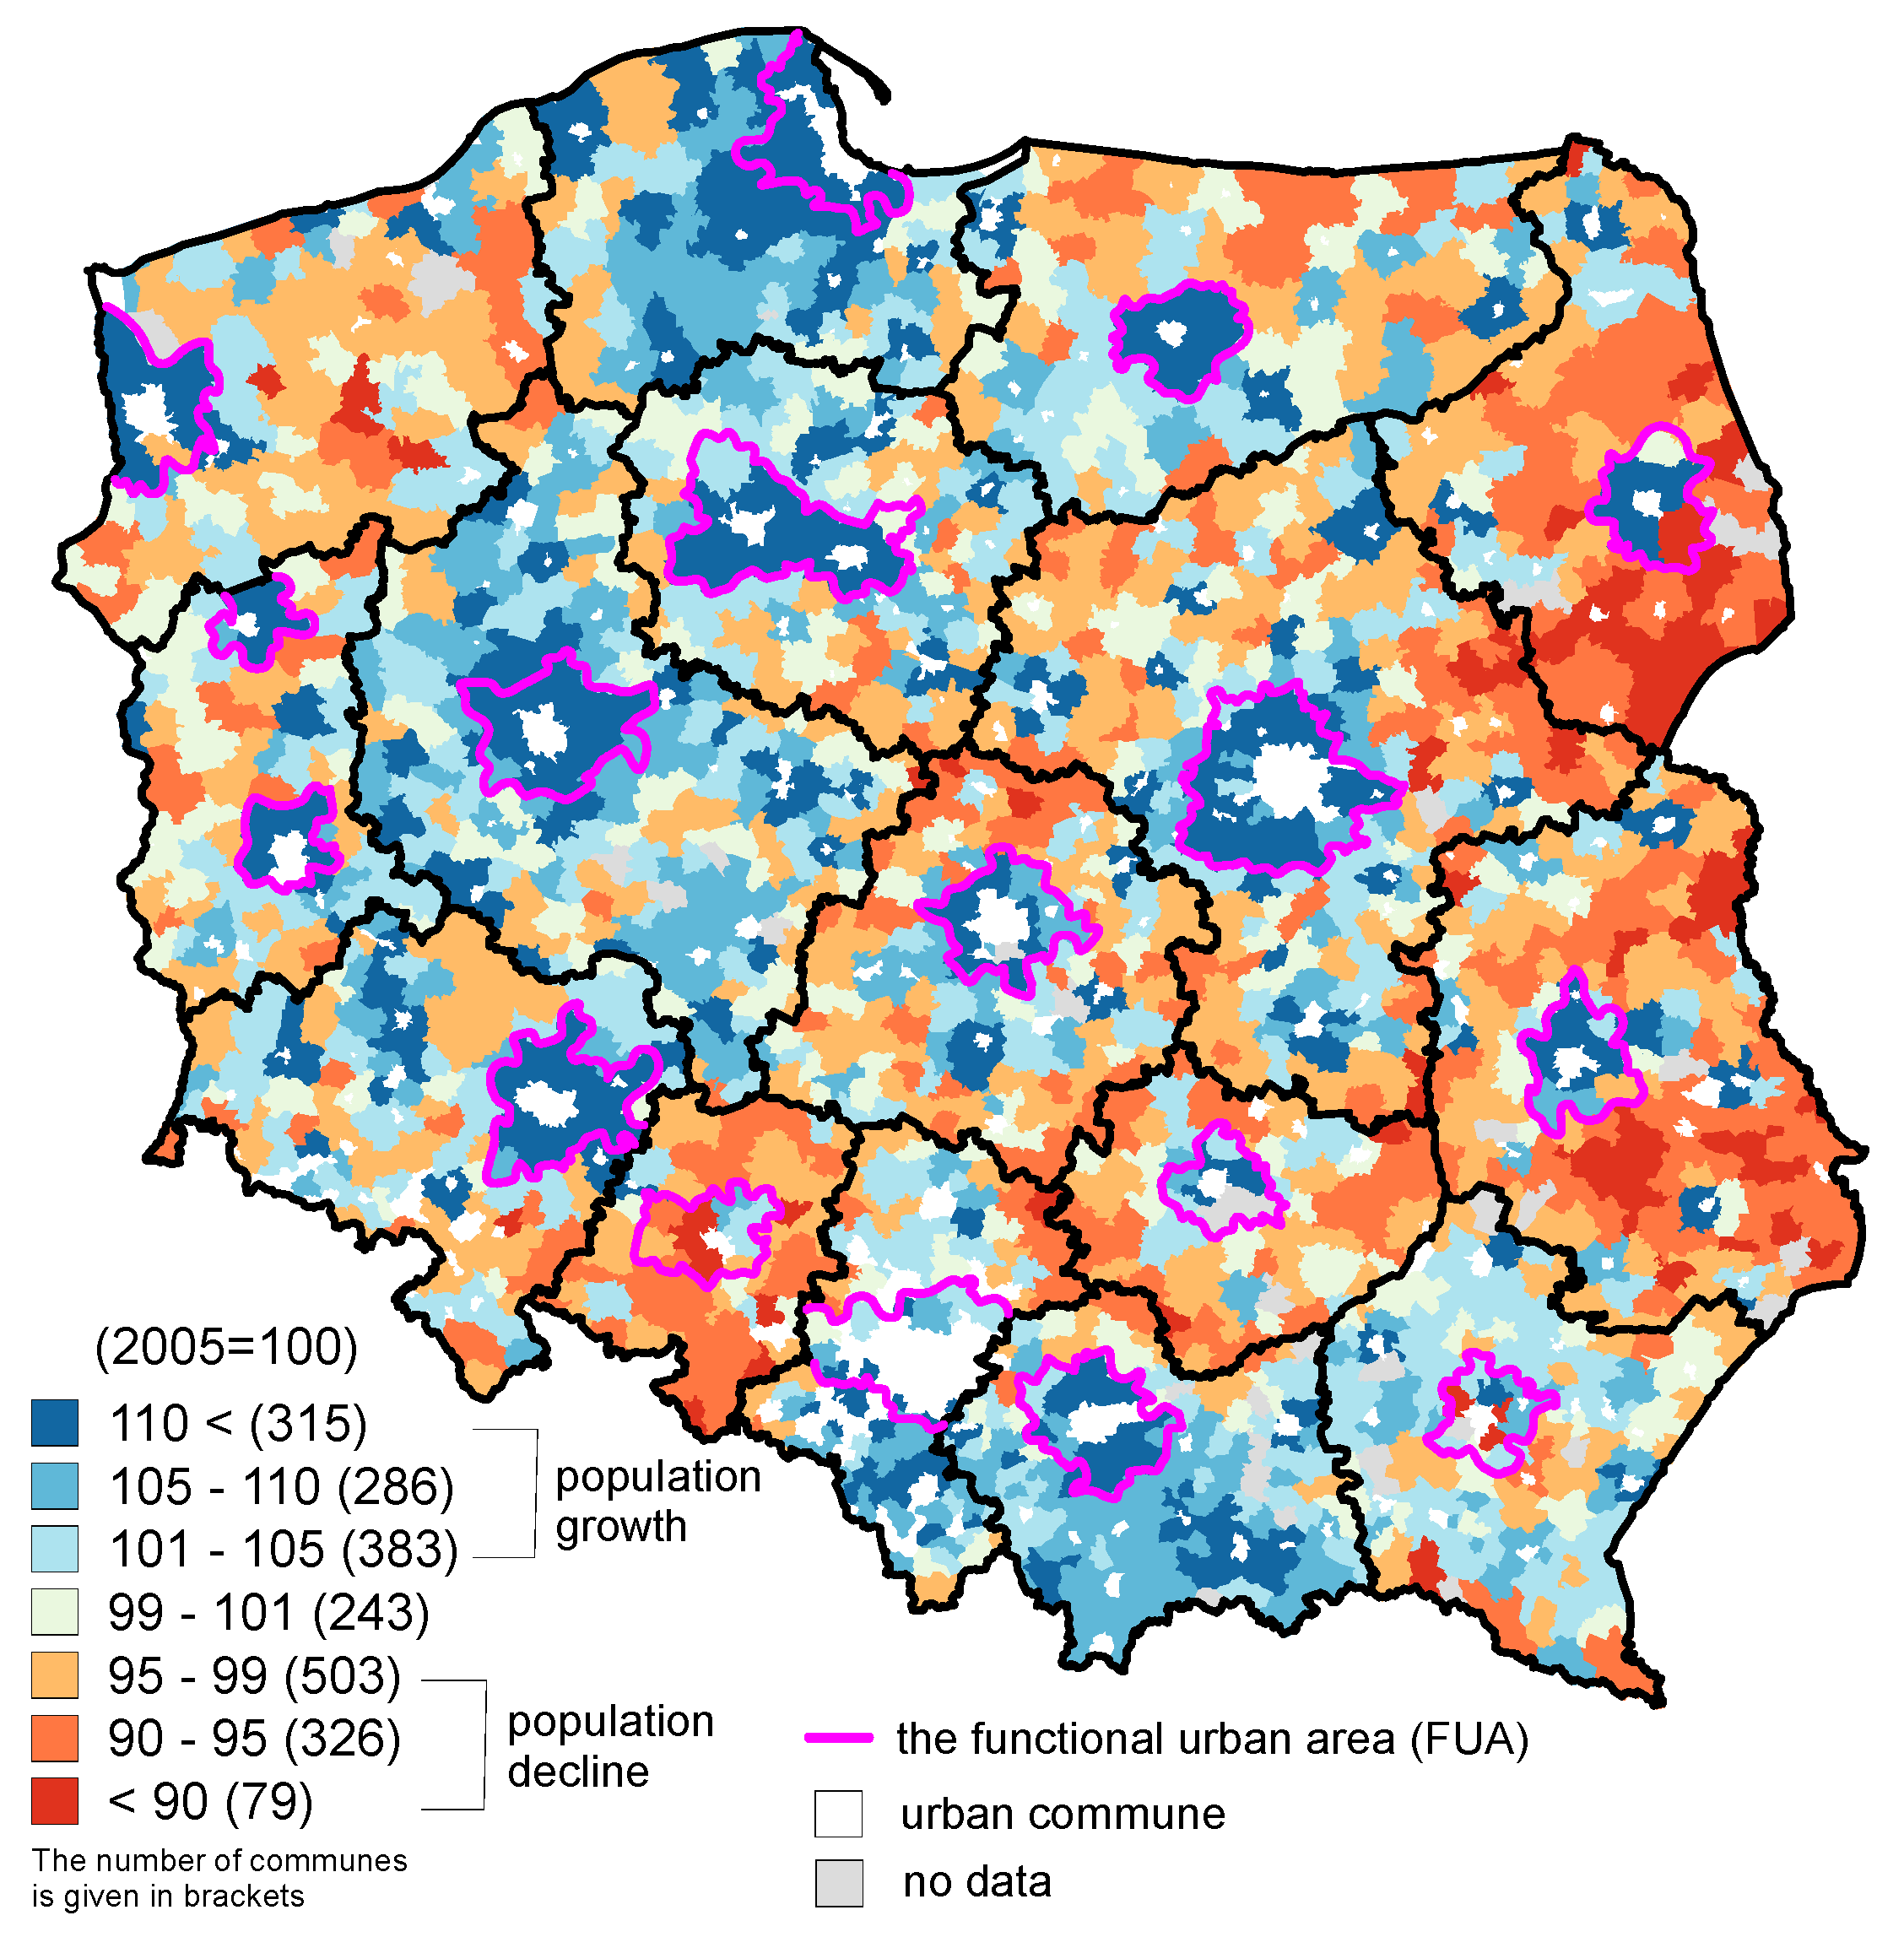

Izvor: Komorowski Łukasz, Stanny Monika (2020) Smart Villages: Where Can They Happen? Land, 9

Slika 4. Priliv i odliv stanovništva u ruralnim područjima (2018)
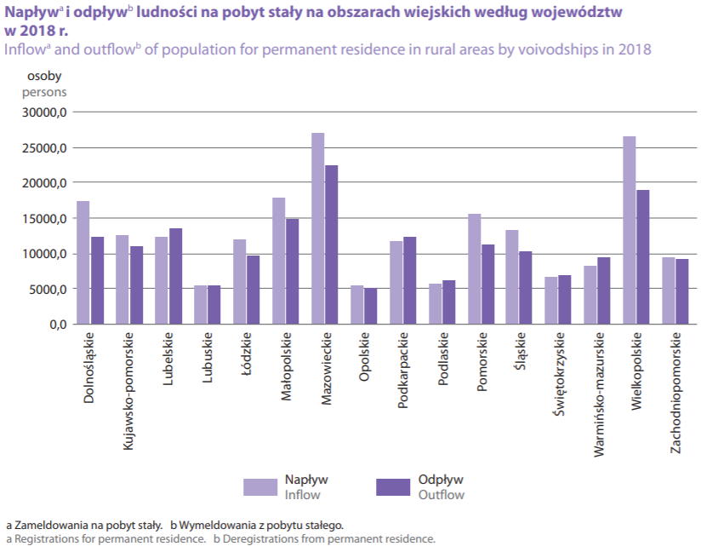
Izvor: Statistika Poljska (2018)

DRUŠTVO
Poređenje podataka iz 2015. i 2017. godine pokazuje zanimljivu promjenu: blagi pad aktivnosti NVO-a u velikim gradovima i radničkim zajednicama (kao ukupan broj svih aktivnosti) i izrazit porast aktivnosti u zajednici poljoprivrednika i blago manju aktivnost - u seoskim zajednicama. Trenutno postoji oko 25 hiljada NVO i fondacija koje rade u ruralnim oblastima u Poljskoj.
Slika 5. Neprofitni subjekti u ruralnim područjima
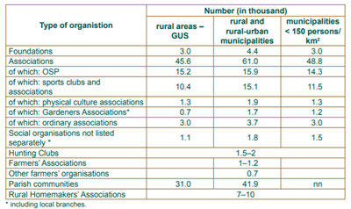
Izvor: 1 Statistika Poljske/ REGON / KRS
Pored sve većeg prisustva nevladinih organizacija, dvije institucije su ključne za razvoj civilnog društva u ruralnim oblastima. Jedna je dobrovoljna vatrogasna služba, druga - seoska ženska udruženja. Obe su decenijama prisutni na selu, obe sprovode višestruke kulturne, obrazovne i građanske aktivnosti i uživaju institucionalnu podršku poljske vlade.
Slika 6. Prostorna rasprostranjenost NVO-a (2016))
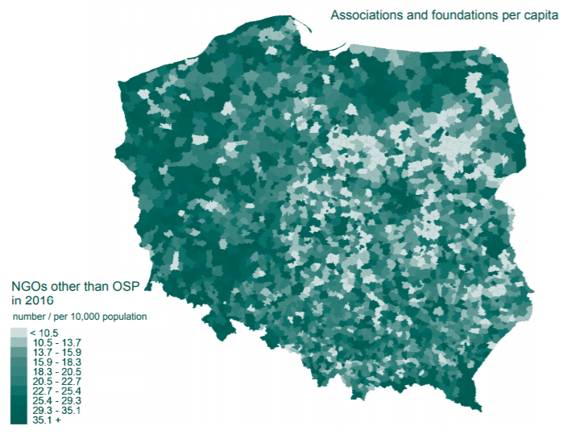
Izvor: Fondacija za Razvoj Poljske Poljoprivrede (2018)
Slika 6. Prostorna rasprostranjenost volonterskih vatrogasnih jedinica
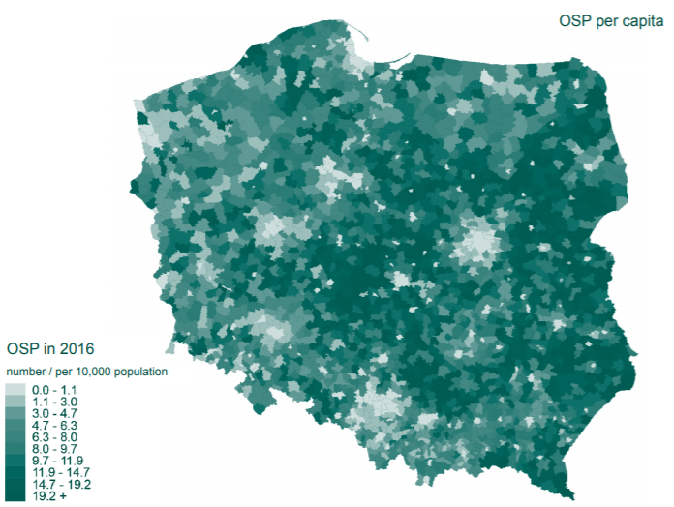
Izvor: Fondacija za Razvoj Poljske Poljoprivrede (2018)

-ŽENE
U ruralnim područjima žene čine 50,2% cjelokupne populacije. Ruralna područja u Poljskoj karakteriše niži odnos feminizacije nego u slučaju urbanih područja - sto jedna žena na sto muškaraca. (111,2 u urbanim sredinama).
Žene u ruralnim oblastima su u velikoj mjeri uključene u poljoprivredne poslove. Svakim petim poljskim poljoprivrednim gazdinstvom upravlja žena. 56,5% žena koje žive na selu profesionalno su aktivne. Tada žene često traže posao izvan poljoprivrede ili pokušavaju da osnuju sopstvene kompanije. Primjeri preduzetništva koje žene sprovode su višestruki: ručni rad, zanatstvo, agroturizam, prerada i prodaja poljoprivrednih proizvoda.
Socijalno i građansko učešće žena je veoma raznoliko. Udruženja seoskih žena ostaju glavna ženska organizacija u ruralnim oblastima. Međutim, sve više žena učestvuje u aktivnostima drugih udruženja ili fondacija koje rade na selu. Isto tako, učešće žena u lokalnoj poljoprivrednoj vladi neprestano raste u poslednjih 30 godina. Procenat žena među odbornicima seoskih opština povećao se sa 9,2% u 1990. na 25,4% u 2010. Trenutno je oko 30% seoskih administratora žena. Žene u ruralnim područjima obavljaju različite uloge, što im daje posebne predispozicije da značajno doprinesu napretku i inovacijama.
Slika 8. Učešće žena radnika u neformalnom zaposlenju, poljoprivreda
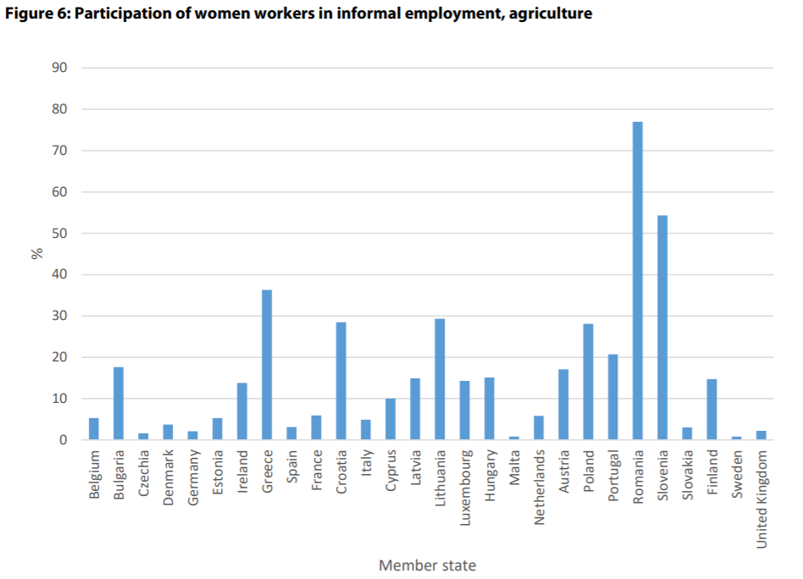
Izvor: Evropski Parliament (2019)
Slika 9. Puno radno vrijeme za ukupnu i žensku populaciju u poljoprivredi
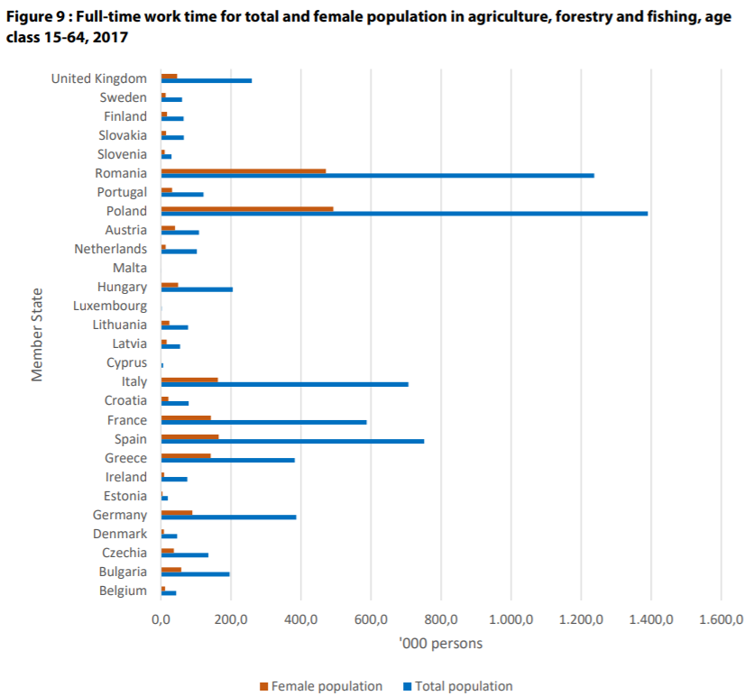
Izvor: Evropski Parliament (2019)
DIGITALIZACIJA
U 2018. godini 84,2% poljskih domaćinstava uživalo je pristup internetu. Razlika u digitalizaciji između ruralnih i urbanih područja kontinuirano se smanjuje i trenutno iznosi 3,3 procentna poena, dok je 2005. dostupnost interneta u gradovima bila dvostruko veća nego u ruralnim dijelovima - 36% u poređenju sa 19%. Međutim, situacija se i dalje razlikuje među regionima. Najbolje razvijena internet infrastruktura, izuzev najvećih gradova i područja u okolini, može se naći u zapadnoj Poljskoj, dok je u jugoistočnoj i centralnoj Poljskoj internet dostupan u manjoj mjeri.
U periodu 2014-20. godine sproveden je Operativni program Digitalna Poljska 2014-2020. Cilj mu je bio ojačati digitalne temelje za nacionalni razvoj, takođe kroz razvoj internet infrastrukture u ruralnim područjima. Do februara 2020. godine, u okviru ovog programa, potpisani su ugovori za zadatke od oko 3 milijarde EUR. Plan implementacije programa pretpostavlja da će oko 37% ukupne alokacije direktno pokriti ruralna područja.
Slika 10: Kompjuteri, tableti i laptopi u domaćinstvima
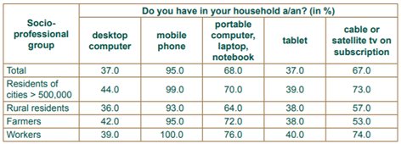
Izvor: CBOS (2017)

Slika 11. Redovni korisnici interneta prema situaciji zaposlenosti
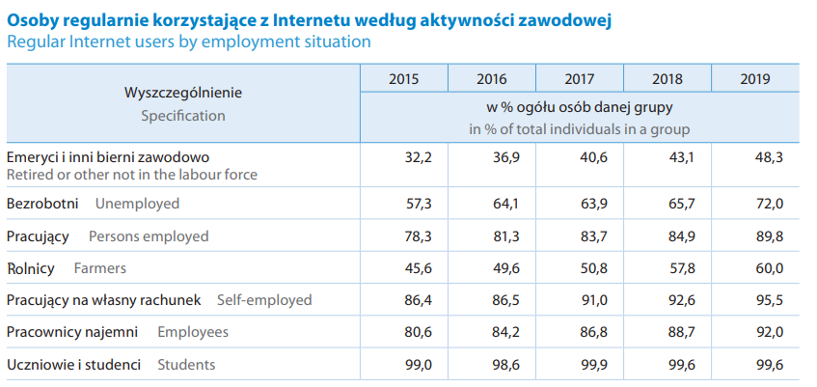
Izvor: Statistika Poljska (2019)

RURALNI TURIZAM
Slika 12. Turističke smeštajne jedinice prema tipu i njihovoj popunjenosti u 2019. godini
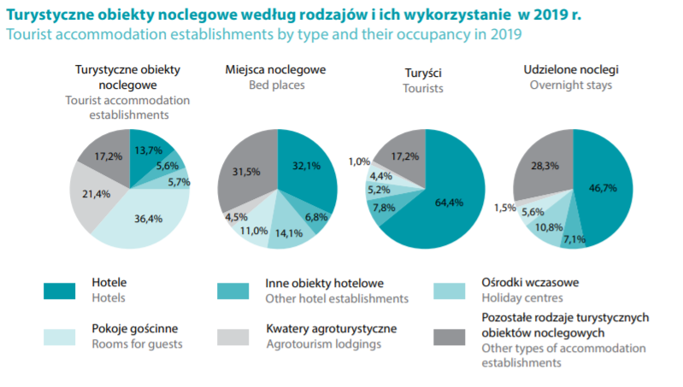

Izvor: Statistika Poljska (2020)

Ruralna područja čine 93% poljske teritorije. 30% ili obradivo zemljište u Poljskoj pokazuje visoke ekološke kvalitete. Poljska ruralna područja su atraktivno mjesto za život, rad i odmor. Raznoliki lokalni pejzaž: planine, jezera, more ili šume, dodaje veliki potencijal daljeg razvoja ruralnog turizma u Poljskoj.
Agroturističke operacije u Poljskoj trenutno sprovodi više od 8000 poljoprivrednih gazdinstava i nude 84,5 hiljada smještajnih mjesta. Agroturizam je najprisutniji u šest poljskih regija: Podkarpackie, Małopolskie, Pomorskie, Zachodniopomorskie, Warmińsko-Mazurskie i Podlaskie. Gotovo 40% operativnih agroturističkih farmi u Poljskoj nalazi se u sljedećim provincijama: Małopolskie, Podkarpackie and Warmińsko-mazurskie. Najmanji broj agroturističkih stanova je u provinciji Łódzkie, Opolskie i Lubuskie. Međutim, takvi objekti mogu se naći širom zemlje. Karakteriše ih raznolikost turističke ponude, prilagođena potražnji posjetilaca, ali istovremeno nadograđujući se na lokalne tradicije, jedinstvene regionalne proizvode i prirodni pejzaž. Područja sa velikim potencijalom za budući razvoj turizma su: planinski regioni (Karpati, planine Świętokrzyskie, Sudetes), priobalni krajevi i velika jezera (jezero Suwałki, Warmia-Masuria).
Agroturizam stvara nove mogućnosti za poljoprivrednike koji rade u ruralnim područjima sa nepovoljnijim zemljišnim i klimatskim uslovima. Postoji još nekoliko važnih faktora koji utiču na razvoj seoskog turizma u Poljskoj: aktivnost društva i lokalne vlasti; prirodna i kulturna dobra; razvoj turističkih objekata; i infrastrukturni uslovi.
Seoski turizam je takođe koristan za stanovnike ruralnih područja i nesumnjivo je u skladu sa principima održivog multifunkcionalnog razvoja. To dovodi do primjene inovativnih proizvoda u razvoju turističkih usluga. Stvara nove mogućnosti u pogledu korišćenja zemljišta i takođe nove mogućnosti za posao. Doprinosi razvoju preduzetništva, konkurentnosti, kao i ekonomskoj stimulaciji ruralnih područja. Omogućava upotrebu proizvodnih resursa na selu i predstavlja dodatni izvor prihoda kako za poljoprivrednike, tako i za lokalnu zajednicu - omogućava stimulisanje aktiviranja zajednica i saradnje, koristeći vrijednosti povezane sa specifičnim socijalnim, kulturnim i ekološkim karakterom sela.
BIBLIOGRAFIJA:
“Agriculture, Water, and Poland” [online] https://www.agroberichtenbuitenland.nl/actueel/nieuws/2019/07/29/agriculture-water-and-poland [pristupljeno: 14.12.2020]
„Niemal 1/3 gospodarstw rolnych zarządzana przez kobiety” [online] https://www.tygodnik-rolniczy.pl/articles/aktualnosci_/niemal-13-gospodarstw-rolnych-zarzadzana-przez-kobiety/ [pristupljeno: 14.12.2020]
Bogusz Małgorzata, Janigová Emília, Kowalska Magdalena, Nowak Czesław, Sin Alexandru (2020) Innovations In Rural Tourism In Poland And Romania. Economics of Agriculture, 2
Foundation for the Development of Polish Agriculture (2018). Rural Poland 2018. The report on the state of rural areas. Scholar Publishing House
Franić Ramona, Kovačićek Tihana (2019) The professional status of rural women in the EU. Policy Department for Citizens' Rights and Constitutional Affairs
Institute of Agricultural and Food Economics (2015) Agriculture and Food Economy in Poland
Kawczyńska-Butryn Zofia (2019) Kobiety – Mieszkanki wsi – Aktywność i zmiana, Acta Universitatis Lodziensis. Folia Sociologica, 68
Komorowski Łukasz, Stanny Monika (2020) Smart Villages: Where Can They Happen? Land, 9
Sadowski Arkadiusz, Wojcieszak Monika Małgorzata (2019) Geographic differentiation of agritourism activities in Poland vs. cultural and natural attractiveness of destinations at district level. PLOS ONE, 14(9)
Sadura Przemysław „Poland’s Futures: A View from the Countryside” [online] https://www.greeneuropeanjournal.eu/polands-futures-a-view-from-the-countryside/ [pristupljeno: 14.12.2020]
Serrano Clara “Celebrating women in agriculture” [online] https://www.politico.eu/sponsored-content/celebrating-women-in-agriculture/ [accessed: 14.12.2020]
Statistics Poland (2018) Water supply system and sewage management in Poland in 2017
Statistics Poland (2019) Information society in Poland. Results of statistical surveys in the years 2015–2019
Strzałkowski Michał „Young Polish farmer: The reasons to move to the countryside” [online] https://www.euractiv.com/section/agriculture-food/news/young-polish-farmer-the-reasons-to-move-to-the-countryside/ [pristupljeno: 14.12.2020].
Wojcieszak-Zbierska Monika, Jęczmyk Anna, Zawadka Jan, Uglis Jarosław (2020) Agritourism in the Era of the Coronavirus (COVID-19): A Rapid Assessment from Poland, Agriculture, 10

Bański Jerzy (2011) Changes in agricultural land ownership in Poland in the period of the market economy, Agric. Econ. – Czech, 57(2)
Komorowski Łukasz, Stanny Monika (2020) Smart Villages: Where Can They Happen? Land, 9

